Eléments de cours : Voir aussi
L'élément pédagogique “Voir aussi” permet d'apporter à l'apprenant des ressources supplémentaires à celles qui sont déjà présentes dans le cours (documents, liens …etc.).

Rendu
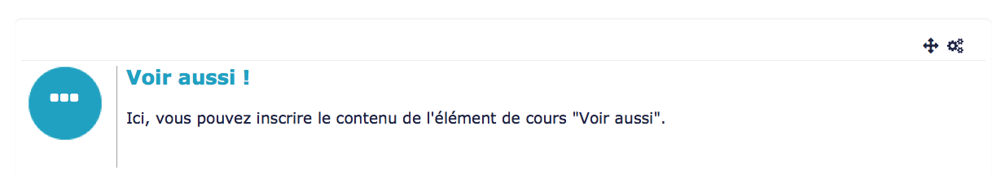

Formulaire de configuration
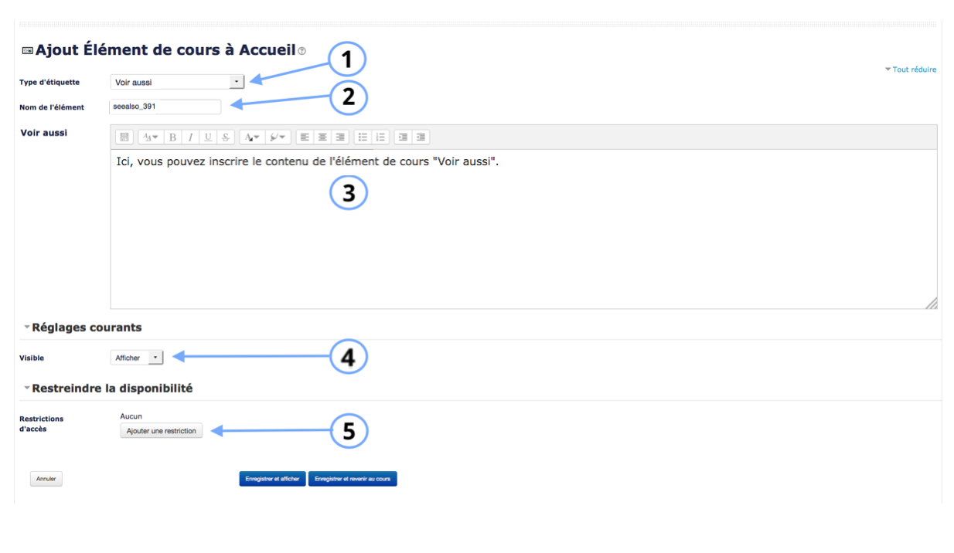
1. Sélectionner “Voir aussi”.
2. Le nom de l'élément s'affiche par défaut. Chaque élément de cours a un nom propre à lui-même.
3. Le texte que vous inscrivez dans cet encadré sera le texte contenu dans “Voir aussi”.

Réglages courants
4. Cette option vous permet d'afficher ou cacher l'activité, autrement dit la rendre visible ou cachée des apprenants.

Restreindre les disponibilités
5. L'activité peut être accessible en fonction d'une date précise, d'une note obtenue (à une autre activité, par exemple), d'un profil d'utilisateur, d'un groupe d'un groupement ou d'un jeu de restriction imbriquées.
Revenir à l'index du guide d'utilisation

